16.09.2017 жыл. Парламент депутаттары мен аппараты сенбілікке шықты

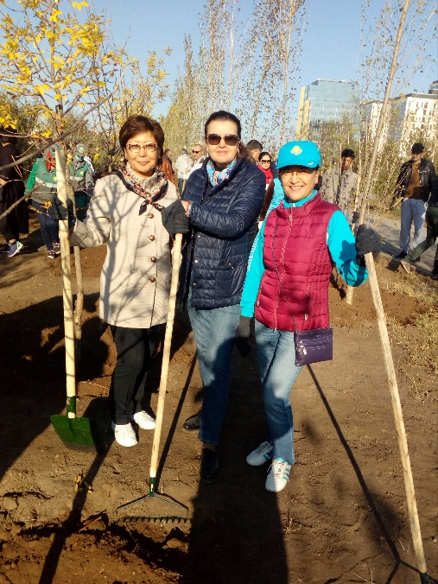
Мәжіліс депутаттары Астанада жалпы қалалық сенбілікке шықты. Олар елорданың сол жағалауындағы «Жасыл квартал» тұрғын үй кешені аймағына терек, шаған және шифердия, шырғанақ 100-ге жуық көшеттерін екті. Сенбілікке «Нұр Отан», «Ақ жол», ҚКХП және Қазақстан халқы ассамблеясының атынан сайланған депутаттар мен Мәжіліс аппаратының қызметкерлері қатысты.
